Сценарий внеурочного мероприятия «Горячий снег Сталинграда»
Мероприятие «Горячий снег Сталинграда» подготовлено и проведено участниками краеведческого кружка к 70 – летию Сталинградской битвы, как заключительное по итогам проведения поисковой работы в конце учебного года. Целевая аудитория – члены историко – краеведческого объединения «Память», учащиеся 7 – 11 классов.
Задачи:
- Формирование чувства патриотизма и ответственности за судьбу своей Родины;
- Закрепление в творческих условиях знаний об истории Сталинградской битвы, приобретенных на занятиях кружка;
- Подведение итогов поисково – краеведческой работы за учебный год;
- Развитие творческих и познавательных способностей учащихся, привитие навыков работы со средствами ИКТ.
Материалы и источники
- Алексей Сурков «Защитник Сталинграда»;
- Сергей Викулов «Я помню бой в степи под Сталинградом»
- «Обелиск» музыка Раисы Зоновой слова Светланы Изместьевой

- «Герои» музыка – Виталия Осошника, слова – Наталии Осошник

- Горячий снег музыка: А. Пахмутовой слова: М. Львова
- Материалы Музея истории Каракулинского района
- Материалы газеты «Прикамская правда».
Электронные образовательные ресурсы:
- Фрагменты фильмов «Оборона Сталинграда», «Битва под Сталинградом»
- Мультимедийный фильм «Сквер Памяти» (учащиеся Каракулинской СОШ 2012 год)
- Мультимедийная презентация «Горячий снег Сталинграда» (vfilme.ru›watch.php?film=video-1969106_122877992, ru.wikipedia.org›wiki/Сталинградская_битва_(фильм)
Оборудование:
- Актовый зал, сцена
- Мультимедийный проектор, компьютер, экран;
- Музыкальная аппаратура, микрофоны;

Сценарий.
Часть I. «Оборона Сталинграда» На фоне слайда презентации «Горячий снег Сталинграда» ведущие читают стихи:
- Начинается Родина с памяти, С почитанья истоков своих, С герба, гимна, Российского знамени, С уваженья заветов святых. | - Начинается Родина с мыслей Об ушедших героях войны, И о подвигах их бескорыстных Помнят вечно России сыны!
Ведущий: 2 февраля 2013 года исполнилось 70 лет со дня завершения Сталинградской битвы - сражения, положившего начало коренному перелому в Великой Отечественной войне. Подвигом защитников Сталинграда восхищаются до сих пор, и не только в нашей стране, но и во всем мире. Сегодня мы вновь хотим вспомнить о нем.
На фоне слайда презентации карты Сталинградской битвы слова ведущего: «Весной 1942 года Гитлер одобрил план наступления вермахта на текущий год. Основная цель – прорыв к нефтеносным районам Кавказа, границам Ирана и Ирака. Одновременно намечался выход к Волге в районе Сталинграда. К концу лета Сталинградское направление в действиях обеих сторон станет главным. Стратегическая инициатива в руках армий вермахта, Красная Армия в тяжелейших условиях держит оборону».
Фрагмент фильма – оборонительный период Сталинградской битвы - 3 мин. 30 сек. (прилагается)
Ведущий: Оборонительный период продолжался до 19 ноября 1942 года. Все это время защитники Сталинграда оказывали упорное сопротивление врагу, отстаивая каждую улицу, каждый дом, каждый этаж. Фрагмент фильма – лето 1943 года - 1 мин. 35 сек. (прилагается) Стихи группы юношей:
- Я помню бой в степи, под Сталинградом.  Хотелось пить – и ржавая вода  для нас была единственной отрадой –  её мы приносили из пруда. | - Орде не покорившаяся вражьей,  она легла преградой смертной ей…  Измученный бессонницей и жаждой,  шутил сержант: “ Ребята, веселей!
- Разрывы мин кругом. Не сделать шагу,  Чтоб не упасть. Но кто-то полз туда  и падал, не успев наполнить флягу  живой водой из мертвого пруда. | - Дождь будет утром – видно по закату.  Переживем, здесь ночь не так долга.  Мы – русские! А русскому солдату  не занимать терпенья у врага!”
- Воды, воды!.. Но в небе, словно вата,  пылали кучевые облака. | И снилась Волга раненым солдатам –  отчизны милой славная река.
Исполнение песни «Горячий снег» юношами 11 классов.
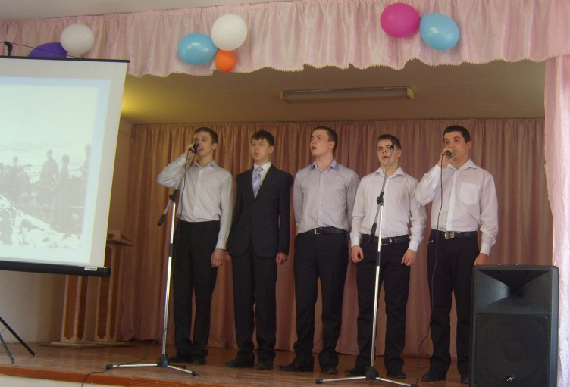
Во время исполнения песни на слайде презентации – информация об участниках Сталинградской битвы – уроженцах Каракулинского района (по материалам Музея истории Каракулинского района).
- Чернов Виктор Николаевич  - Мельников Федор Алексеевич  - Торхов Георгий Иванович  - Избеков Николай Избекович  - Киселев Петр Васильевич | - Скоселев Петр Григорьевич  - Ильчибаев Игнатий Исаевич  - Подкин Петр Никандрович  - Фрол Дмитриевич Бывальцев  - Александр Борисович Пономарев  - Меньков Константин Ильич
Часть II. «Защитники Сталинграда». Тихо играет музыка, слайд презентации «Он защищал Сталинград!». Группа девочек читают стихи:
- В зное заводы, дома, вокзал.  Пыль на крутом берегу.  Голос Отчизны ему сказал:  “Город не сдай врагу!”  Верный присяге русский солдат,  Он защищал Сталинград. | - Сто пикировщиков выли над ним  В небе, как огненный змей,  Он не покинул окопа, храним  Верностью русской своей.  Меж обгорелых черных громад  Он защищал Сталинград.
- Гулко катился в кровавой мгле  Сотой атаки вал,  Злой и упрямый, по грудь в земле, | Насмерть солдат стоял.  Знал он, что нет дороги назад –  Он защищал Сталинград.
- Танк на него надвигался, рыча.  Мукой и смертью грозил.  Он, затаившись в канаве, сплеча  Танки гранатой разил.  Пулю – за пулю. Снаряд – за снаряд.  Он защищал Сталинград. | - Просто солдат, лейтенант, генерал –  Рос он в страде боевой.  Там, где в огне умирает металл,  Он проходил живой.  Сто изнурительных дней подряд  Он защищал Сталинград.
- Смерть подступала к нему в упор.  Сталью хлестала тьма.  Артиллерист, пехотинец, сапер –  Он не сошел с ума.  Что ему пламя геенны, ад?..  Он защищал Сталинград. | - Время придет – рассеется дым.  Смолкнет военный гром.  Шапку снимая при встрече с ним,  Скажет народ о нем:  - Это железный русский солдат,  Он защищал Сталинград.

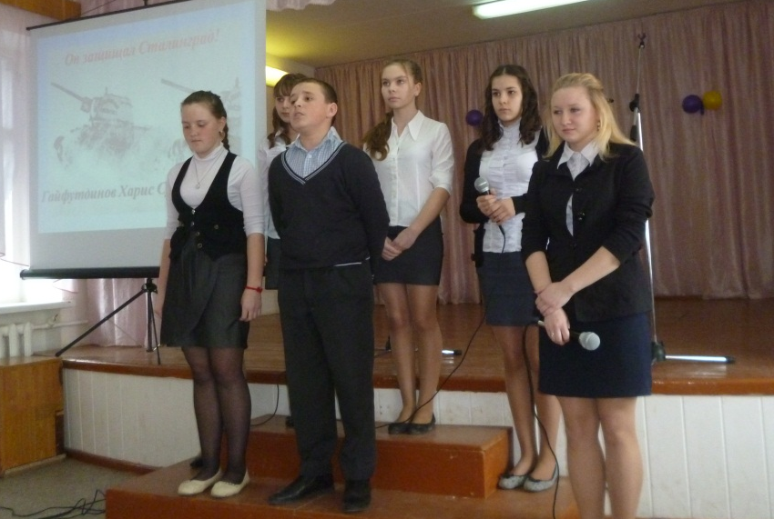
Выступление кружковцев об участниках Сталинградской битвы, рассказ о поиске информации о них на фоне слайдов. (по материалам Музея истории Каракулинского района).
Подкин Петр Никандрович. Свой боевой путь начал под стенами города на Волге. Это было в то время, когда советские войска окружили группировку Паулюса лютой русской зимой 1942-1943 года По прибытии на фронт дивизия вела ожесточенные обои по окружению фашистов. В течения декабря 1932 года и января 1943 года советская армия закончила существование 330-тысячной армии Паулюса, расчленение ее на отдельные части. А в феврале 1943 года группировка была ликвидирована. | Гайфутдинов Харис Сулейманович. Родился в селе Барановское Каракулинского района. Когда началась Великая Отечественная война, ему исполнилось 17 лет. Отправился добровольцем на войну. За время боев дошел до Ленинграда, где одерживал блокаду Ленинграда от немцев. Блокада продолжалась 900 дней. За это Харис Сулейманович был награжден орденом Красной Звезды, орденом за оборону Ленинграда. Когда наши войска прорвали блокаду, он учавствовал в дальнейших боевых действиях, сражался во многих боях и дошел до города Риш, где в боях был тяжело ранен, попал в госпиталь и война для него кончилась. Имеет награду за победу над Фашистской Германией, за отвагу, за оборону Сталинграда.
Фрагмент фильма – наступательный период Сталинградской битвы - 2 мин. 10 сек.
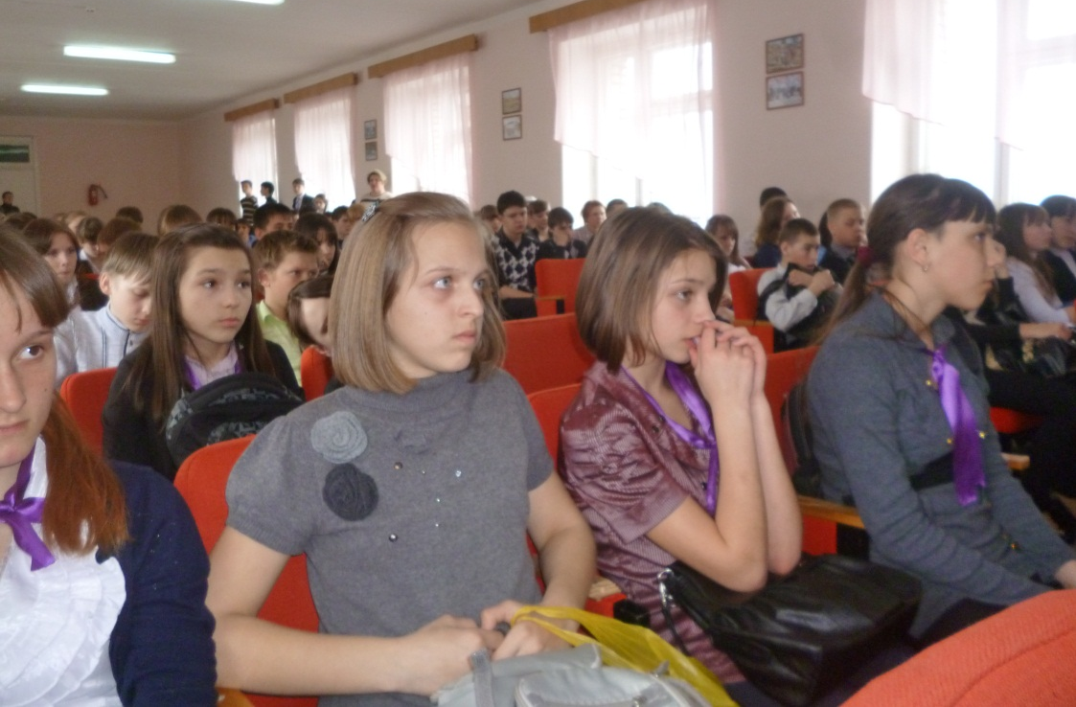
1. Арина:  Есть высокие горы на свете, А Мамаев Курган – невысок.  На курган поднимаются дети, И хрустит под ногами песок. | 3. Наташа:  Как он в сердце стучит – гневный ветер,  Дух захватывает эта высь.  Ты поймешь, лишь на раннем рассвете  На Мамаев Курган поднимись!
2. Марина:  Есть высокие горы на свете,  А Мамаев Курган – невысок.  Только ветер войны, стылый ветер  На вершине его бьет в висок. | 4. Даша:  Поднимись рядом с теми, что встали  Здесь на вечный свой пост, на года.  Пусть живым здесь откроются дали,  Чтобы помнили павших всегда.
Песня «Герои» в исполнении Халтуриной Ксении , Хисамутдиновой Арины, Калмаковой Марины. (прилагается)
Слово предоставляется председателю районного Совета ветеранов Ощепковой Нине Ивановне, которая говорит о необходимости помнить о павших героях – защитниках Сталинграда
Часть III. «Вечная память!» Слайды презентации, посвященные работе над проектом «Сквер Памяти». Ведущий:
«Тысячи свечей зажглись сегодня в разных уголках нашей страны – у Мемориалов, обелисков, памятных плит, как дань памяти тех, кто ценой собственной жизни отстоял свободу и независимость нашей Родины в годы Великой Отечественной войны. Одна из этих свечей зажглась и в селе Каракулино в Сквере Памяти у нашей скромной плиты…», - этими словами был открыт Митинг, посвященный памяти жертв Великой Отечественной войны, традиционно проводящийся сейчас учащимися Каракулинской школы 22 июня у Сквера Памяти.
У памятного камня – тишина,  И нашу боль не выразить словами.  На память вновь приходят имена  Отдавших жизнь за синь над нами.  Всё помнится, ничто не позабыто,  Всё помнится, никто не позабыт, И днем и ночью надпись на граните  Святую память вечную хранит. | 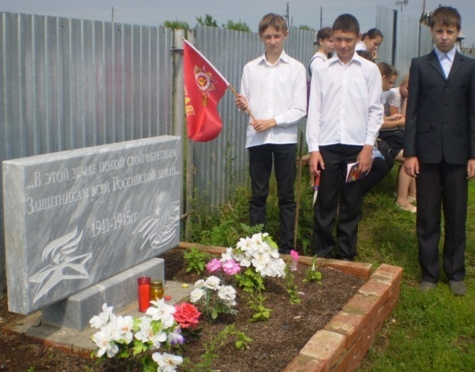

Фильм «Сквер Памяти» - 4,5 минуты. (прилагается)
На фоне слайдов – слова ведущего: «Сегодня восстановлено более 300 имен фронтовиков Великой Отечественной, похороненных на кладбище в селе Каракулино. Поиск длится три года и продолжается до сих пор. Большую помощь нам в этом оказывают старожилы нашего села, ветераны войны и труда. Имена, найденные общими усилиями, будут высечены на плитах, установленных в Сквере Памяти.»
Имена ваши  Мы нанесём на гранитные плиты.  На бетон и на мрамор.  И вплавим в металл.  Повторим нашу клятву:  Никто не забыт, и ничто не забыто.  И добавим:  Без вести никто не пропал! | 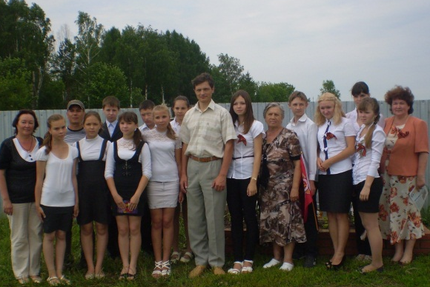
Слово предоставляется ветерану трудового фронта Глезденевой Анне Азарьевне, которая рассказала о том, как помогала участникам экспедиции поисково – краеведческого объединения «Память» восстанавливать имена фронтовиков, похороненных на кладбище в селе Каракулино.
Исполнение песни «Обелиск» в исполнении Кутлементьевой Анны. (прилагается)
Подведение итогов – благодарность всем, кто проводит поисковую работу и помогает поисковикам.
Руководитель историко – краеведческого
объединения «Память»
Корепанова Марина Геннадьевна

